Benutzerverwaltung

Dokumentversion: | Version 0.3
Verantwortlicher Entwickler: | Leon Baumgarten, Lucas Berger, Timothy Brandt

Bestätigung
Die Unterzeichner bestätigen mit ihrer Unterschrift den Inhalt des Lastenhefts:
1. | Teamleiter
 | Timothy Brandt
 |  | Datum |  | Unterschrift

2. | QS-Mitarbeiter
 | Lucas Berger
 |  | Datum |  | Unterschrift

3. | Auftraggeber
 | Jörg Härtwig
 |  | Datum |  | Unterschrift

4. | Entwicklungsleiter
 | Leon Baumgarten
 |  | Datum |  | Unterschrift

Inhalt
1 Allgemeiner Teil 3
1.1 Zweck des Dokuments 3
1.2 Änderungsübersicht Dokument 3
1.3 Abkürzungen und Definitionen 3
2 Beschreibung 4
2.1 Verweise auf Ressourcen und Quellen 4
2.2 Funktionale Anforderungen 4
2.3 Nicht-funktionale Anforderungen 4
3 Grafische Beschreibung 4
4 Vergleichbare Software 4
4.1 Auswertung 4
4.2 Empfehlung 4
5 Risiken und Gegenmaßnahmen 5

Abbildungsverzeichnis
Abbildung 1: grober Ablauf 5

Tabellenverzeichnis
Tabelle 1: Änderungshistorie 3
Tabelle 2: Risikomanagement 5

Allgemeiner Teil

Zweck des Dokuments
Erfassung der Anforderungen und Zusammenstellung der zu beobachtenden Randbedingungen sowie der geforderten Prozessabläufe für das Softwareentwicklungsprojekt.

Änderungsübersicht Dokument
Dokumentversion | Änderung | Datum | Bearbeiter
Version 0.1 | Initialisierung des Dokuments | 19.04.2024 | T. Brandt
Version 0.2 | Weiterbearbeitung des Dokuments | 26.04.2024 | L. Berger
Version 0.3 | Weiterbearbeitung des Dokuments | 03.05.2024 | L. Berger

Abkürzungen und Definitionen
Tabelle 1: Änderungshistorie
Abkürzungen und Begriffsdefinitionen sind im Glossar der LTL GmbH hinterlegt. Das Glossar ist unternehmensintern über den folgenden Link erreichbar:
/AD-10/ API – Application Programming Interface, zentrale Schnittstelle zwischen Client und Server
/AD-20/ Admin – Administrator, Account mit höheren Rechten wie Benutzerverwaltung
/AD-30/ User – Benutzer, Account mit standardisierten Rechten
/AD-40/ HR - Personalabteilung

Beschreibung
Ziel dieses Produktes ist die Erstellung einer Benutzerverwaltung in einer Webumgebung. Auf
dieser Website kann ein Administrator über eine Oberfläche Benutzer anlegen, verwalten und löschen. Ein Benutzer für diese Anwendung keine besondere Verwendung, kann aber nach Bedürfnissen angepasst werden.
[Überblicksbild]

Verweise auf Ressourcen und Quellen
https://github.com/Cervisiomatisch/SpringBoot_UserManagement [Github Repository]
Vorlesungsfolien
[Weitere Ressourcen zur Hilfe der Entwicklung]

Funktionale Anforderungen
/FA-10/ Sign-in Feature für die Anmeldung eines bestehenden Benutzers
/FA-20/ Rollenvergabe
Admin: Besitzt verwaltende Rechte
User: Besitzt keine besonderen Rechte
/FA-30/ Bearbeitung der Benutzer aus Sicht des Admins
/FA-40/ Gastzugang für Benutzer

Nicht-funktionale Anforderungen
/NA-10/ Programmiersprachen: Java 17, Javascript ES14
/NA-20/ Frameworks: Spring Boot Framework 4, Bootstrap 5.3.3
/NA-30/ Datenspeicherung durch MariaDB 11.5
/NA-40/ Datatabels

Wunschkriterien
/WK-10/ Intuitives Design
/WK-20/ schnelle Software

Produktdaten
Im Rahmen der Benutzerverwaltung sollen folgende Daten persistent gespeichert werden.
/PD-10/ Bei Anlage eines Users durch Admin
Vorname, Nachname, Email, Passwort, Rolle
/PD-20/ Pflege der Benutzerdaten durch HR
Geburtstag, Abteilung, Telefonnummer, isActive
/PD-30/ Pflege der Benutzerdaten durch User
Nachname, Passwort, Telefonnummer

Grafische Beschreibung
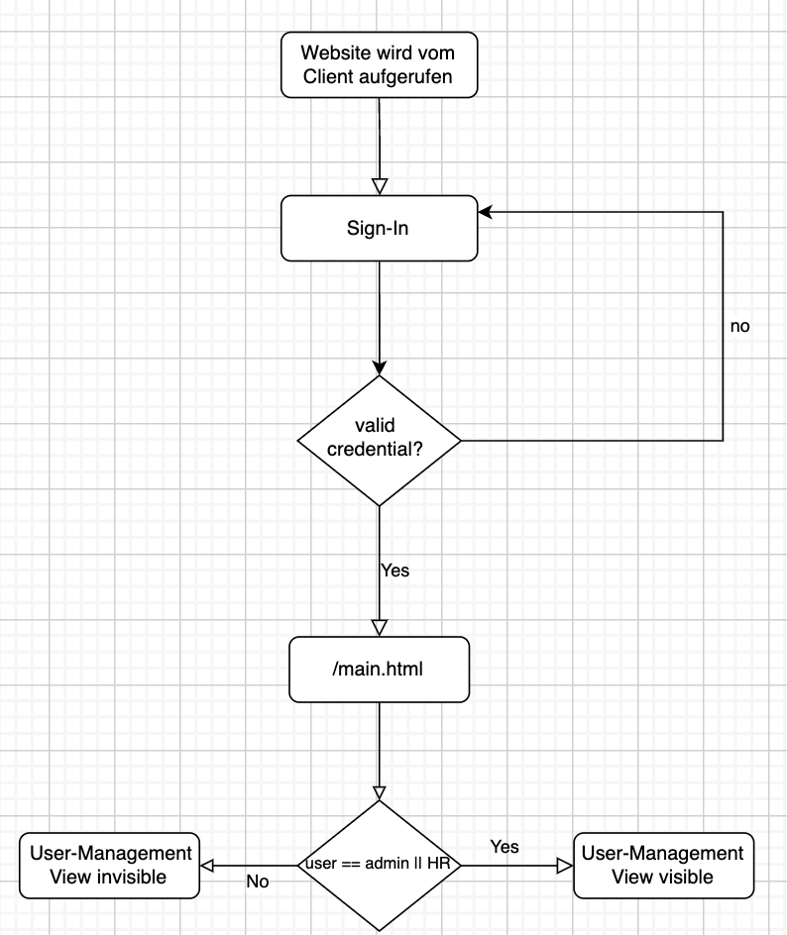

Abbildung 1: grober Ablauf

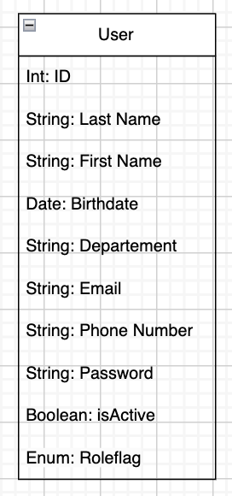
Abbildung 2: Klassendiagramm User[GUI-Screenshots]
[Use Case Diagramm]

Vergleichbare Software
Es wurde vergleichbare Software gefunden:
/VS-10/ SolarWinds Access Rights Manager
/VS-20/ Paessler PRTG Active Directory Monitor
/VS-30/ Netwrix Auditor
/VS-40/ AWS Directory Service
/VS-50/ LDAP Account Management

Auswertung
Die Angebote Software wird einen minimalen Umfang der Angbotenen Software enthalten wie Löschen/Updaten und Hinzufügen der Benutzer. Zugriffe auf Systemressourcen werden nicht behandelt.

Empfehlung
Zu Übungszwecken ist es ratsam und gewollt, ein Benutzermanagement neu zu entwicklen.

Risiken und Gegenmaßnahmen
Diese Software wird personenbezogene Daten beinhalten.

Risiko | Gegenmaßnahmen | Risikofaktor
Abfangen von Benutzerdaten bsplw. Man-in-the-Middle | angemessene Verschlüsselung Spring Security | 1
Tabelle 2: Risikomanagement
Faktoren:
5 = hohe Risikowahrscheinlichkeit
3 = mittlere Risikowahrscheinlichkeit
1 = geringe Risikowahrscheinlichkeit

